Радоичићу забрањено напуштање Републике Србије
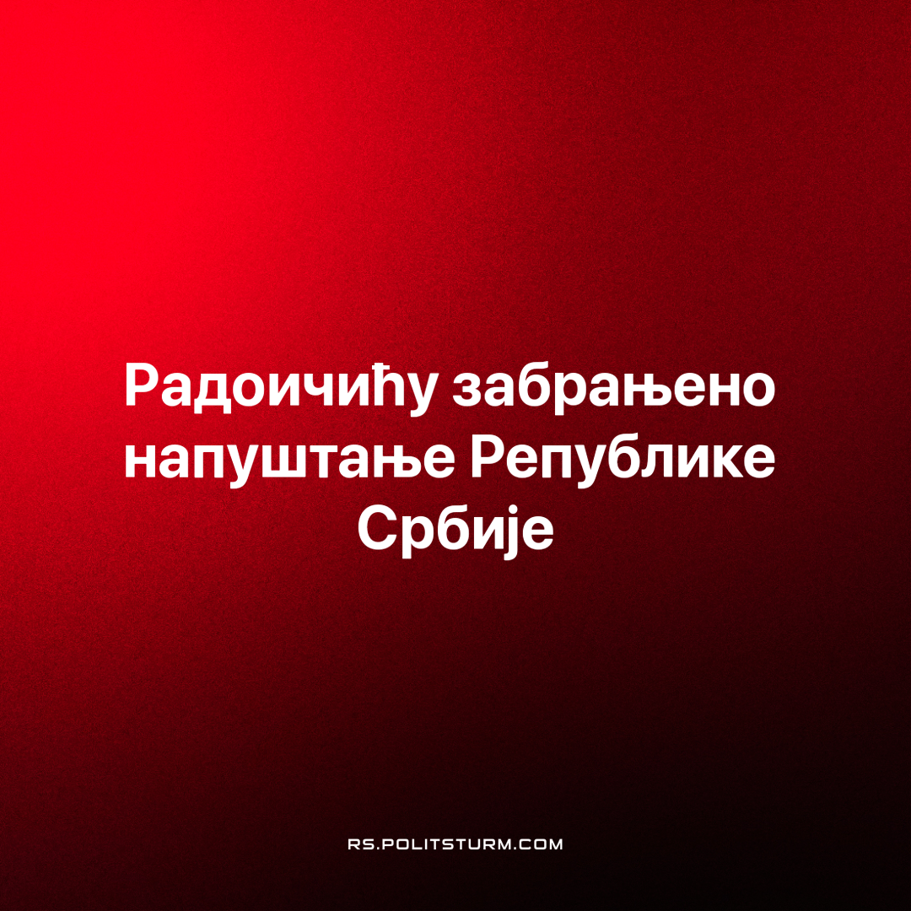

Оригинални чланак
2023-10-07
1 мин. читања

После преузимања одговорности за догађаје у селу Бањска, доскорашњем потпреседнику Српске листе, Милану Радоичићу одређена је мера забране напуштања Републике Србије и одлазак у АП Косово и Метохију.
Радоичић је приведен у Више јавно тужилаштво и одређен му је притвор од 48 сати. Тужилаштво је, након саслушања у којем је Радоичић негирао извршење кривичних дела која му се стављају на терет, предложило да се одреди притвор због опасности од бекства.
Окривљеном је на терет стављено извршење кривичног дела Недозвољена производња, држање, ношење и промет експлозивнинх материја. Такође се терети да је од јануара 2023. до дана инцидента набављао оружје, муницију и екплозивна средства из Тузле, које му је достављано у Београду, а које је потом преносио и складиштио на територији АП Косово и Метохија.
Према Радоичићевим речима он је 24.09.2023. на Косово отишао да “охрабри народ у отпору режиму Аљбина Куртија”. Такође је навео да у својим делима није имао помоћ власти у Београду, нити да их је обавестио, јер су се већ раније разишли у одређеним ставовима.
Подсећамо да је у децембру 2021. Радоичић стављен под санкције Министарства финансија Сједињених Америчких Држава, због сумњи на међународни организовани криминал. Поставља се питање зашто је Радоичићев случај стављен пред Више јавно тужилаштво, а не пред Тужилаштво за организовани криминал. Такође се намеће и питање како је неко ко је осумњичен за шверц наоружања и тероризам тек тако пуштен из притвора.
Док поједине земље из окружења позивају колективни запад да уведе санкције Републици Србији, Радоичић је у својим изјавама аболирао српски државни врх од учешћа у нападу од 24.09.2023. Безбедно је претпоставити да је ово скидање одговорности са власти повезано са неким договором иза кулиса, као и да је то можда утицало на пуштање осумњиченог из притвора.
Ова епизода лепо илуструје немар власти према грађанима које наводно представљају. Очигледно је битније да се заштите криминални елементи блиски власти, него да се одлучно обрачуна са њима. Епилог ове ситуације неће бити повољан по раднике Републике Србије, јер без обзира на спољне притиске, деца капиталиста и властодржаца неће гладовати. Зато и могу да приуште да се овако поигравају са међународним односима. Радоичићеве игре и његову безбедност ће платити радничка класа ове земље.
Извори:
https://n1info.rs/vesti/milan-radoicic-pusten-iz-pritvora-zabranjen-mu-odlazak-na-kosovo/
https://www.slobodnaevropa.org/a/vucic-radoicic-izjave/32612617.html

Оригинални чланак

